О назначении публичных
слушаний
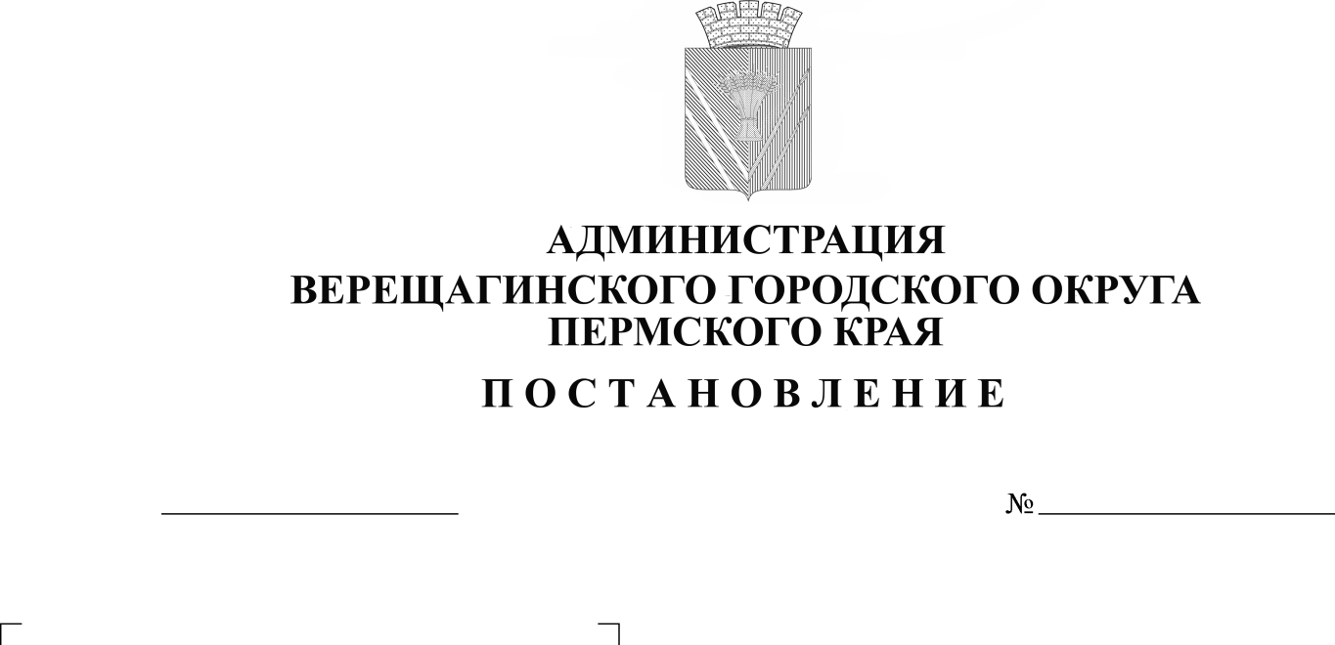

В соответствии с Федеральным законом от 06.10.2003 № 131-ФЗ «Об общих принципах организации местного самоуправления в Российской Федерации», Положением «О публичных слушаниях в муниципальном образовании Верещагинский городской округ», утвержденным решением Думы Верещагинского городского округа от 18.09.2019 № 1/19, Уставом муниципального образования Верещагинский городской округ Пермского края
администрация Верещагинского городского округа ПОСТАНОВЛЯЕТ:
1. Провести публичные слушания на тему: «О внесении изменений в Устав муниципального образования Верещагинский городской округ Пермского края» 11 апреля 2024 года в 16 час 00 мин. по адресу: г. Верещагино, ул.Ленина,26, кабинет № 207.
2. Работу по организации и проведению публичных слушаний возложить на оргкомитет в составе:
- Нохрин Д.А. – первый заместитель главы администрации городского округа, председатель оргкомитета;
- Имполитова Т.Г. – руководитель аппарата администрации городского округа;
- Неволина Н.В. – начальник Управления имущественных земельных и градостроительных отношений администрации Верещагинского городского округа Пермского края;
- Паршакова А.А. – и.о.начальника юридического отдела администрации Верещагинского городского округа Пермского края;
- Колчанова С.Н. – начальник Управления финансов администрации Верещагинского городского округа Пермского края;
- Мальцева Е.В. – начальник отдела образования администрации Верещагинского городского округа Пермского края;
- Бабич Г.А. - председатель местного отделения Общероссийской общественной организации «Союз женщин России» (по согласованию);
- Конева Н.Н. – председатель Думы Верещагинского городского округа Пермского края (по согласованию);
- Селиванов В.В. – депутат Думы Верещагинского городского округа Пермского края (по согласованию);

- Дружинина И.П. – депутат Думы Верещагинского городского округа Пермского края (по согласованию);
- Кузнецова Л.В. – депутат Думы Верещагинского городского округа Пермского края (по согласованию).
3. Оргкомитету в установленные сроки опубликовать в газете «Заря», разместить на официальном сайте Верещагинского городского округа Пермского края и в федеральной государственной информационной системе «Единый портал государственных и муниципальных услуг» информацию о проведении публичных слушаний.
4. Контроль исполнения настоящего постановления возложить на первого заместителя главы администрации городского округа Нохрина Д.А.

Глава городского округа –
глава администрации Верещагинского
городского округа Пермского края С.В.Кондратьев

